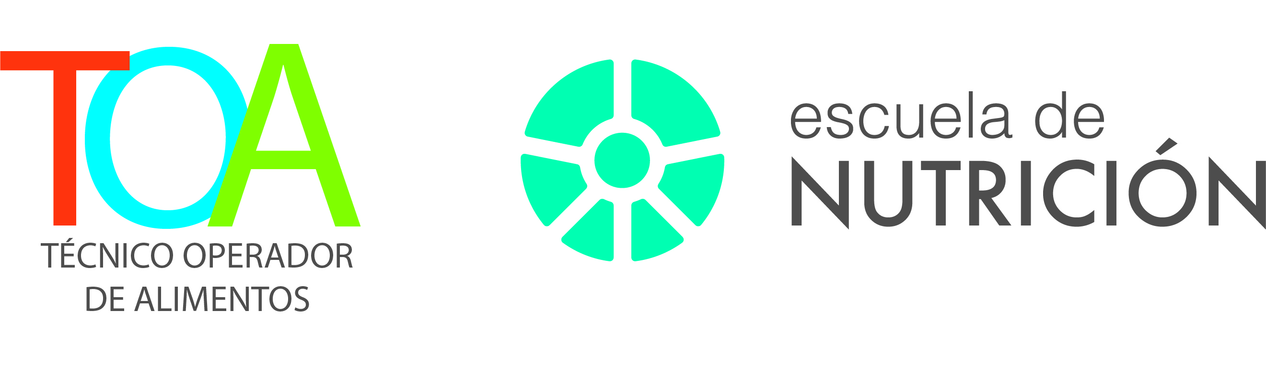

UNIVERSIDAD DE LA REPUBLICA

CENTRO UNIVERSITARIO DE TACUAREMBO

TECNICO OPERADOR DE ALIMENTOS

INFORME FINAL

TÍTULO

por

NOMBRE Y APELLIDO

Tutor:

Tacuarembó

URUGUAY

2021

